Додаток
до рішення 38 сесії Менської міської ради 8 скликання
25 серпня 2023 року №508

Графічні матеріали з місцем розташування земельних ділянок
на території Менської міської територіальної громади
за межами населеного пункту с. Киселівка

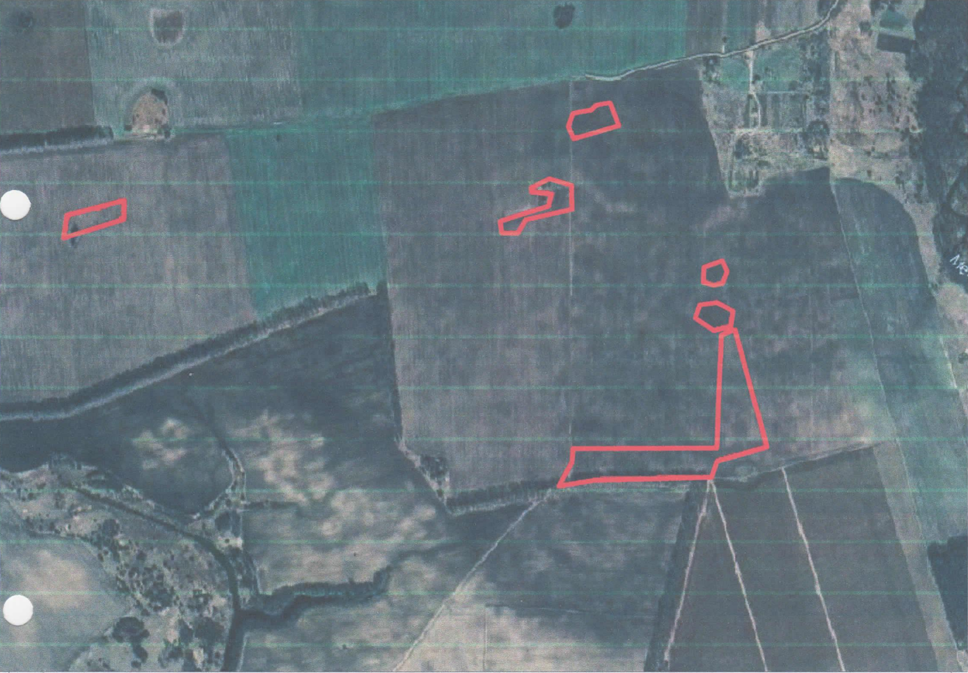

Начальник відділу земельних відносин, агропромислового комплексу та екології Оксана СКИРТА

